Acta de Reunión

Equipo N.º: __3___
Fecha: 05 /05/2026
Lugar/Modalidad: Virtual

1. Asistencia
Nombre | Código | Asistió (✓/✗) | Firma
Laura Daniela Castaño Silva | 1804174 | ✔ | 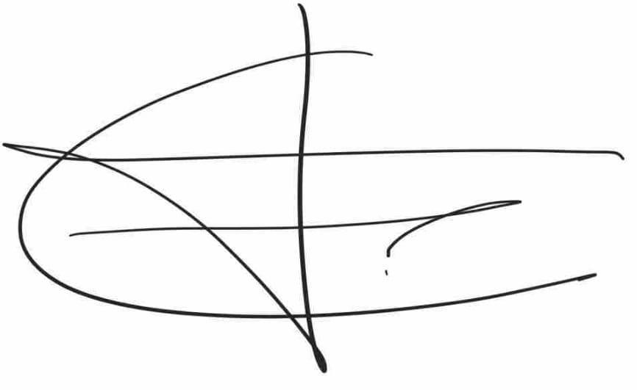
Carol Tatiana Jerez González | 1804181 | ✔ | 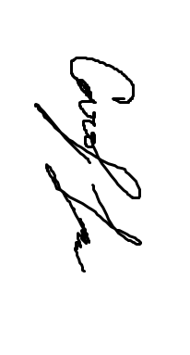

2. Temas tratados
- Archivo .csv con trayectorias
- Código de interfaz con lectura de trayectoria y control cinemático
- Montaje de eslabones
- Impresión de nuevas poleas dentadas
- Diseño de pinza parte 2

3. Acuerdos y compromisos
Compromiso | Responsable | Fecha límite | Estado (Pendiente / En proceso / Cumplido
Archivo .csv con trayectorias | Carol | 04/05/2026 | Finalizado
Código de interfaz con lectura de trayectoria y control cinemático | Carol | 04/05/2026 | Finalizado
Montaje de eslabones | Laura y Carol | 06/05/2026 | Finalizado
Impresión de nuevas poleas dentadas | Laura | 06/05/2026 | Finalizado

4. Avances reportados
- Archivo .csv con trayectorias
- Montaje de eslabones
- Impresión de nuevas poleas dentadas
- Diseño de pinza parte 2

5. Dificultades y acciones correctivas
- Archivo .csv con trayectorias
- Diseño de pinza parte 2

6. Observaciones adicionales

7. Rubrica de coevaluación. Se debe llenar esta tabla de acuerdo con los criterios de evaluación del archivo de Rúbrica para Evaluar Trabajo en Equipo. Es una evaluación realizada entre todos los miembros del equipo para evaluar a cada uno de los compañeros de equipo. Se debe llenar en cada reunión.

Nombre | Cumplimiento (1-5) | Participación (1-5) | Comunicación (1 - 5) | Colaboración (1-5) | Resolución de conflictos (1 - 5) | Responsabilidad y ética (1 – 5) | Observaciones
Carol Jerez | 5 | 5 | 4.7 | 5 | 4.8 | 5 | Se puede mejorar en términos de comunicación al momento de tomar decisiones que impliquen algún cambio o inquietud
Laura Castaño | 5 | 5 | 4.8 | 5 | 4.8 | 5 | Se puede mejorar en términos de comunicación al momento de tomar decisiones que impliquen algún cambio o inquietud
Nombre y firma de los integrantes:

- __Laura Castaño_________________

2. _____Carol Jerez__________________

